25/05/2020

Fiches de test :

Création d’une période

POULAIN-BONNET / GAUTHIER / MARIS / POYTES

Institut limayrac

Information :

* Objectif : Création d’une période via un formulaire et insertion dans la base de donnée.
* Version : 1.3
* Date : 25/05/2020
* Type : Création d’une période
* Responsable : Matisse Poulain Bonnet
* Note : Fonctionnel

Description du test :

Afin de jouer le test de création, il faut créer une période fictive avec une année, un nombre de km pour le forfait et code de statut (actif ou inactif).

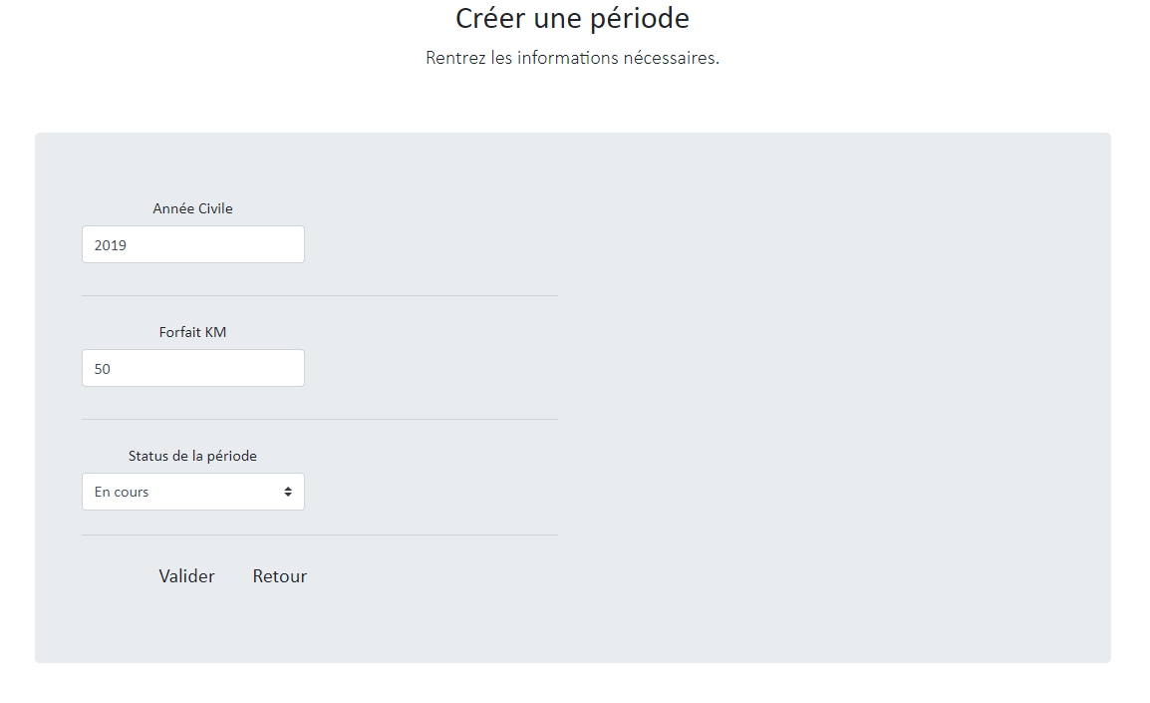

Une fois la création validée, une redirection va s’effectuer sur la page de consultation des différentes périodes. Si la période que vous venez de rentrer dans le formulaire s’affiche, le test est réussi.

Une vérification supplémentaire peut être effectué directement dans la base de donnée.

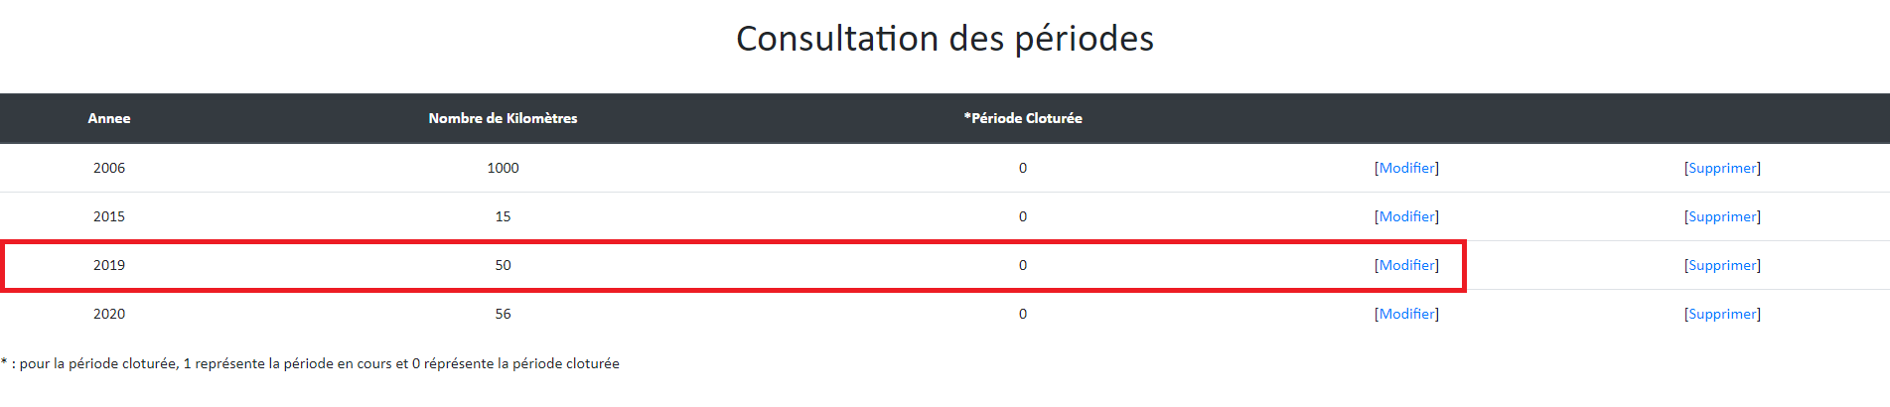

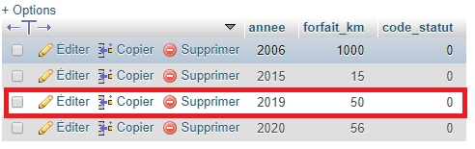

Résultat du test :

Formulaire et récupération des informations dans la BDD : Fonctionnel

Redirection vers la page de consultation des périodes et exécution du script SQL d’insertion : Fonctionnel

Vérification de l’insertion dans la base de donnée : Fonctionnel